**INFORME DE LA SEGUNDA SUBCOMISIÓN ESPECIAL MIXTA DE PRESUPUESTOS,** recaído en el proyecto de Ley de Presupuestos del Sector Público para el año 2023, en lo relativo a la **PARTIDA 04, CONTRALORÍA GENERAL DE LA REPÚBLICA**

[**BOLETÍN Nº 15.383-05**](http://www.senado.cl/appsenado/templates/tramitacion/index.php?boletin_ini=15383-05) **(II).**

____________________________________

**Consideraciones de Análisis** **/** **Asistencia** **/** **Partida** **/** **Discusión en la Subcomisión** **/** **Capítulo 01** **/** **Resolución de la Partida** **/** **Acordado** **/ Cuadro Resumen.**

**HONORABLE COMISIÓN ESPECIAL MIXTA DE PRESUPUESTOS:**

La Segunda Subcomisión Especial Mixta de Presupuestos tiene el honor de informar la Partida individualizada en el rubro, del proyecto de Ley de Presupuestos del Sector Público para el año 2023.

- - -

CONSIDERACIONES DE ANÁLISIS

Cabe destacar que en el estudio de la presente Partida:

1.- Las cifras se expresan en miles de pesos (M$).

2.- Se indica, en la descripción del único programa, el monto propuesto para 2023 y su variación respecto al presupuesto de 2022 (inicial, más reajuste, más leyes especiales, más ajustes), según datos aportados por la Dirección de Presupuestos del Ministerio de Hacienda en el libro que acompaña el proyecto de Ley de Presupuestos.

3.- Se tienen a la vista, al inicio del debate, una glosa común a toda la Partida y dos glosas asociadas a su capítulo y programa únicos.

- - -

ASISTENCIA

**- Senadores y Diputados no miembros de la Subcomisión:** Honorable Senador señor Juan Antonio Coloma Correa y Honorable Diputado señor Luis Fernando Sánchez Ossa.

**- Representantes de la Contraloría General de la República y de la Dirección de Presupuestos:**

De la Contraloría General de la República: Contralor General, señor Jorge Bermúdez; Secretaria General, señora Nelly Salvo, y Jefe del Departamento de Presupuesto y Finanzas, señor Mauricio Rojas.

De la Dirección de Presupuestos: Jefa Sector Poderes y Organismos Autónomos, señora Mabel Barrales, y analista, señora Ximena Zúñiga.

**- Otros**: de la Contraloría General de la República: abogada de la Unidad de Estudios Legislativos, señora Catalina Venegas. Del Centro de Estudios Ideas Republicanas: asesora, señora Nicole Martínez. Del Centro de Estudios e Investigación Libertad y Desarrollo: asesor, señor Pedro Varela. Asesores parlamentarios: del Honorable Senador señor Lagos, don Reinaldo Monardes; del Honorable Diputado señor Sáez, Jefa de Gabinete, doña Ivalú Millar, y asesora comunicacional, doña Florencia Limonado, y del Honorable Diputado señor Sánchez, asesor, don Andrés Solar.

- - -

A continuación, se efectúa una breve relación del contenido de esta Partida, del debate habido a su respecto y de los acuerdos adoptados:

PARTIDA 04, [1]

**CONTRALORÍA GENERAL DE LA REPÚBLICA**

La Partida relativa a la Contraloría General de la República considera ingresos y gastos netos por la suma de M$ 96.938.662, implicando una variación total de 2,6% respecto al presupuesto del año en curso.

La estructura del presupuesto de esta Cartera, para el año 2023, contempla una glosa común vinculada a la Partida y dos referidas a su único Capítulo, cual es el 01, Contraloría General de la República, el que consta, a su vez, del Programa 01, del mismo nombre.

- - -

DISCUSIÓN EN LA SUBCOMISIÓN[2]

[**Presentación de la Partida por parte del Contralor General de la República**](https://www.senado.cl/appsenado/index.php?mo=tramitacion&ac=getDocto&iddocto=15219&tipodoc=docto_comision) **y debate preliminar de los integrantes de la Subcomisión.**

Dando inicio al estudio de esta Partida, la Subcomisión recibió en audiencia al **Contralor General de la República, señor Jorge Bermúdez**, quien puso de relieve que los proyectos financiados por esta parte del presupuesto de la Nación se enmarcan en el plan estratégico de la entidad a su cargo, el que fue construido, de manera participativa, en 2020, y que se ha desarrollado en los últimos años.

Expresó que el citado instrumento se estructura en base a tres pilares; a saber, innovar para ser una organización ágil y flexible; conectar para realizar un control que responda activamente al entorno, e impactar para contribuir a la buena administración con información objetiva sobre el uso de los recursos públicos. Cada uno de estos ejes, especificó, considera iniciativas específicas, tal como se aprecia en el cuadro que sigue:

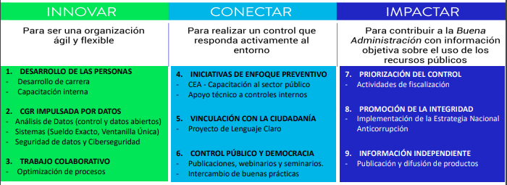

Consignado lo anterior, relató que el presupuesto de la Contraloría General de la República para el año 2023 asciende a MM$ 96.938.662, y persigue la continuidad operacional de la institución, además de avanzar en el plan estratégico enunciado precedentemente.

Comunicó que, entre los énfasis del próximo erario, destacan los siguientes:

1) El reforzamiento de la dotación para las labores de fiscalización y jurídica, y el avance en el perfeccionamiento de la carrera funcionaria;

2) La continuidad crítica de mejoras y desarrollos de sistemas informáticos institucionales, así como el potenciamiento del uso de datos masivos, y

3) La finalización de la construcción de la sede regional de Tarapacá y el inicio del edificio de la Contraloría Regional de Coquimbo.

Comparado el presupuesto del año en curso con el de 2023, presentó el gráfico siguiente:

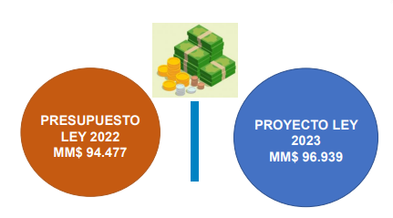

Tal como se observa, advirtió, el aumento es de 2,6% para el año que viene. Sin embargo, aclaró que, si se excluyen los recursos que no quedan en la Contraloría General de la República, y que pasan directamente al Estado -como es el caso de aquellos para el reembolso de licencias médicas-, el incremento es mayor, llegando al 4,2%.

Adentrándose en el detalle de los ingresos y gastos previstos para el 2023, expuso la tabla que sigue:

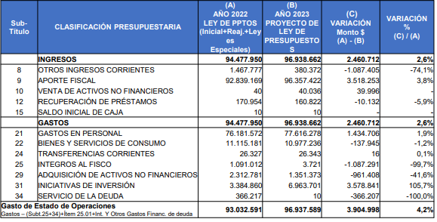

Connotó que, tal como se aprecia, los principales desembolsos del órgano que personifica se encuentran en los Subtítulos 21, 22 y 29.

Proporcionando más antecedentes respecto a la aseveración realizada precedentemente por el Contralor General, **la Secretaria General de la Contraloría General de la República, señora Nelly Salvo**, sostuvo que, en lo que respecta a los Gastos en Personal, el presupuesto del año en curso considera $ 76.181.572 miles, mientras que para el año que viene aumentará en 1,9%, alcanzando los $ 77.616.278 miles. Adelantó que el alza en $ 1.434.706 miles se destinará a robustecer la carrera funcionaria y al incremento de trabajadores.

En lo que refiere al Subtítulo 22, en tanto, puntualizó que los recursos para Bienes y Servicios de Consumo durante este año ascendieron a $ 11.115.181 miles, mientras que para el año 2023 llegarán a $ 10.977.236 miles, lo que implica una disminución de $ -137.945 miles, es decir -1,2%. No obstante, afirmó que los mayores ingresos otorgados al órgano que representa durante el 2022, le han permitido adelantar algunas compras.

A continuación, explicó que lo originalmente solicitado por la Contraloría General de la República para el subtítulo analizado fue $ 12.129.000 miles, cifra que, como se ve, no fue conferida. Sin embargo, acotó que durante el año que corre se recibieron $ 1.153.000 adicionales, monto que fue dedicado a la renovación informática; a trabajos de infraestructura; a vestuario, y a alimentos. Por lo tanto, insistió, la petición inicial fue concedida, y los recursos han sido ejecutados durante el año en curso.

En lo que atañe al Subtítulo 29, Adquisición de Activos No Financieros, subrayó que entre el presupuesto del año 2022 y el proyectado para el 2023, se observa un decrecimiento en $-961.408 miles, lo que representa una disminución de -41,6%. Aseguró que la cifra requerida por el órgano fue de $ 2.943.000 miles, otorgándose $ 1.351.373 miles. Sin embargo, reconoció que durante este año se han recibido $1.140.000, los que fueron destinados a la adquisición de vehículos, de equipos informáticos y de softwares, elementos esenciales para la continuidad del servicio.

**El Contralor General de la República, señor Jorge Bermúdez**, siguiendo con el análisis de los gastos de la institución que encabeza y su variación para el año que viene, mostró la tabla siguiente:

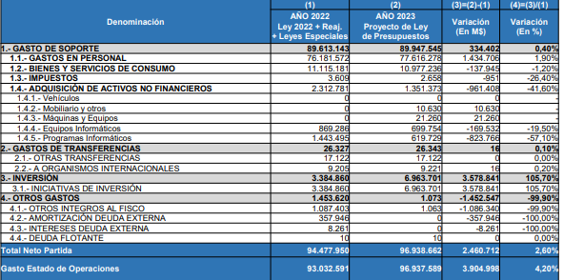

Respaldando la información entregada por la señora Salvo, expresó que si bien para el año 2023, en el Subtítulo 29, no se contemplan recursos para la compra de vehículos, los dineros recibidos durante este año permitirán adquirir automóviles no previstos originalmente, satisfaciendo las necesidades de la entidad.

En relación con los gastos en Equipos Informáticos y Programas Informáticos, destacó que los montos ascienden a $ 699.754 miles y $ 619.729 miles, respectivamente, los que son fundamentales para la continuidad operativa.

Luego, dando a conocer la forman que se distribuye el presupuesto de la Partida en estudio, exhibió el siguiente gráfico:

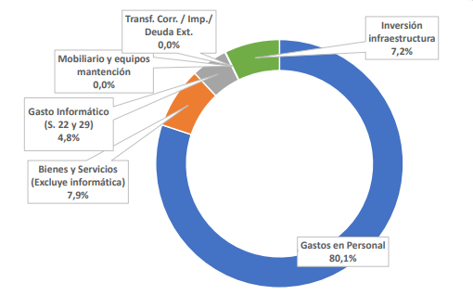

Tal como es posible constatar, previno, gran parte de los recursos van al Subtítulo 21. Añadió que otros desembolsos importantes son aquellos enfocados en la Adquisición de Bienes y Servicios de Consumo, y en Iniciativas de Inversión. Pormenorizó que el elevado porcentaje de estos últimos se destinará a terminar la sede regional de la Contraloría de Tarapacá y a dar inicio a la construcción de la de Coquimbo.

Ahondando en el Subtítulo 21, apuntó que los Gastos en Personal persiguen dar continuidad a la dotación del 2022; cubrir los viáticos de fiscalización -que incluyen traslados, alimentación y, eventualmente, alojamiento-; la contratación de 26 nuevos funcionarios para distintas áreas, y el apoyo el desarrollo de la carrera, promocionando a los trabajadores que corresponda.

En relación con el último punto mencionado, hizo ver que uno de los problemas que aqueja a la Contraloría General de la República es el lento ascenso de los funcionarios, lo que ocasiona frustración, especialmente a quienes tienen mayor experiencia. Por ello, remarcó la importancia de considerar recursos para atender esta situación.

Profundizando en los gastos del Subtítulo 22, declaró que contemplan los necesarios para cubrir los contratos de operación normal -mantención de edificios, vehículos, aseo, vigilancia, arriendo de sedes regionales, internet y telefonía-; la adquisición de bienes y servicios para el funcionamiento habitual; la conservación y soporte informático; la actividad de fiscalización, y las de capacitación interna y externa.

En lo que concierne al Subtítulo 24, precisó que contiene los dineros para el aporte a la Asociación Nacional de Funcionarios de la Contraloría General, y para el pago de las membresías a la Organización Internacional de Entidades Fiscalizadoras Superiores y a la Organización Latinoamericana y del Caribe de Entidades Fiscalizadoras Superiores.

Examinando el Subtítulo 29, destacó que contempla los recursos para la renovación de mobiliario, de máquinas y de equipos, además de los requeridos para la actualización de infraestructura informática; equipos de usuario y servidores, entre otros. Asimismo, consignó, incluye los fondos para el desarrollo cibernético.

Centrando su atención en el Subtítulo 31, reiteró que los dineros serán utilizados en la finalización de la sede regional de Tarapacá, y para continuar la construcción del edificio de Coquimbo.

Recapitulando su intervención, alertó que los recursos adicionales conferidos al órgano a su cargo para el año 2023 irán al reforzamiento de la función fiscalizadora y jurídica; a la adquisición de activos no financieros, y a la inversión en construcción. El detalle de cada una de estas líneas, acotó, es el que se expone a continuación:

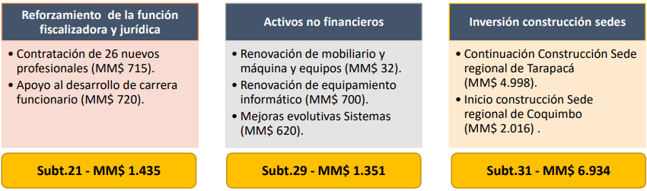

**El Honorable Diputado señor Sáez** manifestó su asombro ante el presupuesto de la Contraloría General de la República, que es solo de continuidad. Agregó que, si bien el escenario económico no es bueno, el país arrastra una crisis de confianza en las instituciones públicas, lo que obliga a poner el foco en la fiscalización realizada por este organismo.

En sintonía con lo planteado, consultó al señor Contralor General de la República cómo la institución bajo su mando, dentro de su plan estratégico, hace frente a la situación descrita. Adicionalmente, preguntó hasta cuándo se extenderá la vigencia del instrumento aludido.

Fijando su interés en el incremento de recursos para la contratación de nuevos profesionales, celebró dicha iniciativa. Con todo, puntualizó que 26 personas aún es un número bajo para el volumen de trabajo de esta entidad. Solicitó, también, precisar si están definidas las áreas a las se destinarán estos nuevos trabajadores, y si se desempeñarán en el nivel central o en regiones.

Para concluir, pidió ahondar en el sistema de respuestas a requerimientos. Al respecto, aseveró que en la Región de Los Lagos existe una excesiva demora por parte del órgano contralor.

A su vez, **el Honorable Senador señor Lagos** reconoció que una mirada centrada únicamente en el erario actual de la Contraloría General de la República, permite concluir que solo apunta a dar continuidad a sus operaciones. Sin embargo, enfatizó que una visión más amplia a la labor de esta institución en los últimos años da cuenta de sus significativos avances. En efecto, recordó que, desde hace algún tiempo, se invierten sumas considerables en materia informática. Lo mismo ocurrió, prosiguió, en el área profesional, sumando a su dotación personas distintas a abogados, lo que posibilitó enriquecer y perfeccionar la labor desarrollada por este órgano.

A la luz de lo señalado, juzgó que las diversas administraciones de la Contraloría General de la República han reforzado al ente fiscalizador.

En relación con la inversión en infraestructura, estimó que, igualmente, en los últimos años el órgano objeto de análisis ha renovado y construido distintas sedes, cuestión que valoró, particularmente porque los nuevos edificios han seguido la línea arquitectónica de las ciudades en las que se emplazan. Al respecto, consultó cuántas están en este escenario y cuántas están pendientes aún.

**El Honorable Diputado señor Sánchez**, en tanto, advirtió que el presupuesto previsto para el año 2023 elimina algunas de las glosas de información contempladas en el actual; entre ellas, aquellas que referidas a la ejecución y al detalle de desembolsos en personal; control de gasto reservado y viajes efectuados por el Contralor General de la República. Sobre el particular, preguntó si la situación podría corregirse, a fin de garantizar la entrega de los antecedentes correspondientes de forma periódica.

Acerca de la inquietud del legislador que le antecedió en el uso de la palabra, **el Honorable Diputado señor Von Mühlenbrock** dio a conocer que esta Subcomisión, unánimemente, acordó reponer, durante el estudio del proyecto de ley en la Comisión Especial Mixta de Presupuestos, glosas de información relevantes que fueron suprimidas en la elaboración del erario actual.

**El Honorable Diputado señor Sánchez**, siguiendo con su intervención, recordó que, en el marco de la polémica generada por la vulneración al deber de prescindencia de ciertas autoridades de Gobierno de cara al plebiscito de salida, la Contraloría General de la República declaró que no existía personal suficiente para realizar todas las fiscalizaciones solicitadas. A mayor abundamiento, agregó que el centro de estudios Ideas Republicanas envió, en el mes de julio, ocho oficios de control, los que, hasta la fecha, no han sido respondidos.

En virtud de lo expuesto, consultó si la contratación de 26 nuevos funcionarios es un número satisfactorio para atender adecuadamente los requerimientos que pesan sobre esta institución.

Por otro lado, solicitó explicar en qué parte de la página web de la Contraloría General de la República constan los viáticos asociados a viajes.

Para terminar, consignó que, según antecedentes dados a conocer, hay trabajadores que pese a tener grado de jefatura, están destinados a funciones distintas a aquellas que son propias de ese cargo. En consecuencia, pidió aclarar este tipo de situaciones e informar qué ocurre en tal evento.

**El Honorable Diputado señor Von Mühlenbrock** coincidió con el Honorable Senador señor Lagos en que la Contraloría General de la República ha renovado sus sedes en gran parte del país gracias a su plan de inversión de los últimos años. Hizo presente que, antes, solían emplazarse en el mismo edificio en que lo hacían las intendencias, lo que no era bien visto por la ciudadanía.

En cuanto al anuncio efectuado por el señor Contralor General de la República respecto a la contratación de 26 nuevos profesionales, alabó tal iniciativa, así como también la idea de apoyar el desarrollo de la carrera funcionaria, a fin de evitar el traslado de personas con experiencia hacia otros empleos.

Frente a las consultas y observaciones planteadas por los legisladores, **el Contralor General de la República, señor Jorge Bermúdez**, se detuvo, en primer lugar, en la intervención del Honorable Diputado señor Sáez. Al efecto, aclaró que la locución “presupuesto de continuidad” no debe entenderse como algo peyorativo.

Llamó a tener en cuenta que el control que ejerce el órgano bajo su dirección es de tercer orden. De hecho, pormenorizó, antes de él se encuentra aquel que ejecutan las jefaturas de la entidad involucrada, y el que efectúan órganos internos de las instituciones, como ocurre, por ejemplo, con las municipalidades.

En el mismo orden de ideas, evidenció que si bien podría diseñarse una gran Contraloría General de la República -que constantemente incremente su personal, sus capacidades y sus atribuciones-, en el modelo pensado actualmente ello no es así. En el proyecto vigente, insistió, el ente fiscalizador es el tercer organismo llamado a intervenir. Tal paradigma, justificó, descansa en que quien mejor conoce el servicio a fiscalizar es quien se desempeña en él. Por consiguiente, opinó que este último debiera reforzarse, conservando la corporación a su mando un papel estratégico, enfocado en los grandes recursos públicos.

Lo expuesto, prosiguió, explica por qué se califica a este erario como uno de continuidad. Además, manifestó, el 2023 será el último en el que la Contraloría General de la República estará bajo su dirección. Esta razón, ahondó, desaconsejó la idea de iniciar nuevos proyectos que posiblemente quedarán inconclusos al término de su gestión.

Pese a la decisión adoptada, subrayó, se consideran los recursos adecuados para la renovación de equipamiento informático, toda vez que estas herramientas son fundamentales para el correcto funcionamiento de la institución.

En lo que refiere a los tiempos de respuesta de la Contraloría General de la República ante requerimientos, fue enfático en señalar que, si se analizan los datos relativos a la tramitación llevada a cabo, es posible advertir que, sostenidamente, los plazos han decrecido. En efecto, arguyó que, salvo casos de mayor envergadura, el trámite de toma de razón tarda catorce días en promedio.

En el mismo orden de ideas, notó que la institución que dirige elabora más de 25.000 dictámenes. Añadió que el plazo legal para cada uno de ellos es de seis meses. Así, detalló, uno solicitado en julio del año en curso podría terminarse enero de 2023.

Siguiendo con el mismo punto, llamó a tener en cuenta cuál es el parámetro para calificar como excesivo el tiempo de demora de la Contraloría General de la República. Al respecto, hizo hincapié en que un dictamen, al igual que un fallo judicial, resuelve un conflicto jurídico, pero de manera administrativa y en un lapso significativamente inferior.

En lo que atañe a la consulta sobre el plan estratégico institucional, comunicó que la entidad ha tenido dos herramientas de esta naturaleza, y puntualizó que la vigente se extenderá hasta el año 2024.

Centrándose en la duda expuesta por el Honorable Diputado señor Sáez, en relación con los funcionarios que se sumarán al órgano contralor durante el 2023, **la Secretaria General de la Contraloría General de la República, señora Nelly Salvo**, sostuvo que, anualmente, se ha aumentado la dotación de la institución que representa. Sentenció que, pese a que la cifra no fue la solicitada por el órgano fiscalizador, este reconoce el esfuerzo de la Dirección de Presupuestos frente a las peticiones que recibe. Además, afirmó, la cantidad aprobada cada año permite dar continuidad al servicio y priorizar ciertos ámbitos, especialmente el de fiscalización. Con todo, evidenció que no existe incremento capaz de cubrir las demandas ciudadanas en periodo álgidos.

En la misma línea argumental, dio a conocer que el área de control se reforzará con mayor presencia de abogados, a fin de brindarle apoyo jurídico, lo que redundará en un proceso más expedito.

En cuanto a la distribución de las nuevas contrataciones, aseveró que no está definida, y que tal decisión se adoptará una vez levantados los diagnósticos de cada una de las regiones.

Complementando los datos proporcionados por la Secretaria General, **el Contralor General de la República, señor Jorge Bermúdez**, informó que en la Región de Los Lagos se han incorporado recientemente tres fiscalizadores. Además, agregó, existe un concurso abierto para aumentar la dotación de dicha sede.

En materia de infraestructura, continuó, durante la gestión del Contralor anterior se avanzó en la construcción de seis oficinas regionales, y en la renovación de los edificios del nivel central.

Apuntó que en su período tales trabajos no estuvieron dentro de las prioridades, pese a sacar adelante los que restaban, correspondientes a las sedes de Iquique, Copiapó, Ñuble y Coquimbo. De ellas, observó, dos están en marcha. Justificó la decisión mencionada en que esas obras captan gran parte de la atención, impactando el quehacer de la entidad.

Abocándose a las consultas formuladas por el Honorable Diputado señor Sánchez, aseguró que los gastos en viáticos están publicados en la plataforma infolobby, tal como lo exige la [ley N° 20.730](https://bcn.cl/2f8jc). Adicionalmente, relevó que en la página web del organismo a su cargo existe una sección denominada “Transparencia Proactiva”, en donde se deja constancia de los viajes realizados por el Contralor; el motivo de ellos; la participación que ha tenido, y la organización que lo financia, entre otros aspectos. Así, destacó, no hay antecedentes ocultos sobre el particular.

En cuanto a que habría funcionarios en la categoría de jefatura que cumplen cargos que no se condicen con ella, mostró su asombro. A mayor abundamiento, fue tajante en descartar tal posibilidad.

Para concluir, consignó que durante su mandato ha habido un proceso de estandarización de los grados. Así, puntualizó, los Jefes de División están en el 2°; los Jefes de Departamento, en el 3°; los Contralores Regionales, en el 4° o 5°-según el tamaño de la sede dirigida-, y los Jefes de Unidades Jurídicas y los Jefes de Unidades de Control Externo, en el 7°.

**El Honorable Diputado señor Sáez** felicitó el trabajo efectuado en los últimos años por la Contraloría General de la República en el ámbito comunicacional, poniendo de relieve que ha acercado su cometido a la ciudadanía de forma innovadora. En este contexto, destacó la creación de “Contralorito”.

Finalmente, **el Presidente de la Subcomisión, Honorable Diputado señor Von Mühlenbrock**, reiteró que durante el análisis de este proyecto de ley en la Comisión Especial Mixta de Presupuestos se presentarán las indicaciones correspondientes para reponer las glosas de información que se estimen importantes, y que fueron eliminadas de la propuesta legal en debate.

- - -

Seguidamente, la Subcomisión se abocó al estudio pormenorizado del presupuesto de la Contraloría General de la República, para el año 2023.

- - -

**Capítulo 01**

**Contraloría General de la República**

El Capítulo 01, Contraloría General de la República, comprende un único Programa, a saber, el 01, de idéntica denominación.

**Programa 01**

**Contraloría General de la República**

Este Programa considera ingresos y gastos netos por la suma de M$ 96.938.662, lo que implica, como se dijo, una variación total de 2,6%, respecto del presupuesto del año en curso.

**- Puesta en votación la Partida 04, la Subcomisión la aprobó, con sus únicos Capítulo y Programa, y Glosas, sin enmiendas, por la unanimidad de sus miembros, Honorables Senadores señores Rodrigo Galilea Vial y Ricardo Lagos Weber, y Honorables Diputados señores Jaime Sáez Quiroz y Gastón Von Mühlenbrock Zamora.**

- - -

RESOLUCIÓN DE LA PARTIDA

**En mérito de las consideraciones precedentemente expuestas** **y de las resoluciones pertinentes, la Segunda Subcomisión Especial Mixta de Presupuestos propone aprobar la Partida 04, Contraloría General de la República, sin modificaciones.**

- - -

ACORDADO

Acordado en sesión celebrada el día 20 de octubre de 2022, con asistencia del Honorable Diputado señor Gastón Von Mühlenbrock Zamora (Presidente), de los Honorables Senadores señores Rodrigo Galilea Vial y Ricardo Lagos Weber, y del Honorable Diputado señor Jaime Sáez Quiroz.

Sala de la Subcomisión, a 28 de octubre de 2022.



CUADRO RESUMEN

A continuación, se consigna el acuerdo adoptado por la Subcomisión respecto del único capítulo y programa de esta Partida:

|  |  |  |
| --- | --- | --- |
| **CAPÍTULO 01**  **CONTRALORÍA GENERAL DE LA REPÚBLICA** | **Programa 01**  **CONTRALORÍA GENERAL DE LA REPÚBLICA** | APROBADO, SIN ENMIENDAS. |



1. Partida04: <https://www.senado.cl/appsenado/index.php?mo=presupuesto&ac=Get_doctoPartida&numpartida=4&proyid=15908&tipodoc=1>

   Informe elaborado por la Oficina de Presupuestos del Congreso:

   <https://www.senado.cl/site/presupuesto/2022/cumplimiento/Seguimiento/sept2022/04.pdf>
2. A continuación, figura el link de la sesión, transmitida por TV Senado, que la Subcomisión dedicó al estudio de la Partida: <https://tv.senado.cl/tvsenado/comisiones/presupuestos/subcomisiones/segunda-subcomision-mixta-de-presupuestos/2022-10-20/082653.html>